1 ГРУППА «ОТЕЦ ЗАВОДОВ»

ЗАДАНИЕ 1. ОРДЕНОНОСНЫЙ «ВЕРНИСАЖ»

Венчает площадь «Уралмаш» ОРДЕНОНОСНЫЙ «ВЕРНИСАЖ».
На нем 11 наград, увидеть это каждый рад:
Успех «стахановских» побед, броня для танков, пушек блеск,
Заслуги боевых времен, прокатный стан, холодный пресс…
Есть ордена от ГКО, еще есть ордена за то,
Что экскаватор научил «ходить» и скважины в тайге бурить…
Здесь ордена за труд и честь, и орден дружбы даже есть.
А командорский орден со звездой из Польши привезен с собой.
Найди сей славный «вернисаж», попробуй ордена узнать,
Название завода в тех буквах угадать.

ОРИЕНТИР: кольцо троллейбуса (маршрут № 17)

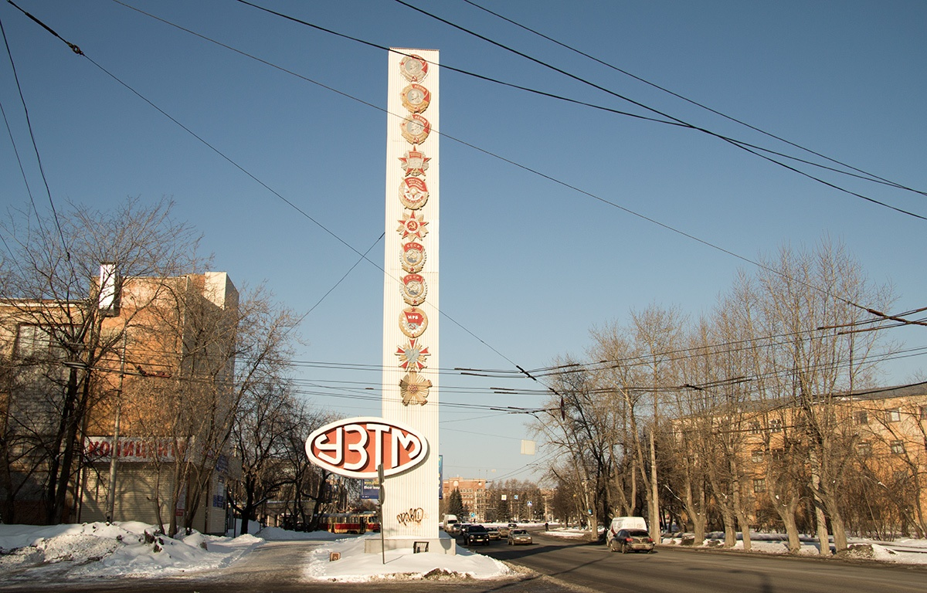
ОТВЕТ НА ЗАДАНИЕ 1: Стела УЗТМ.
УРАЛЬСКИЙ ЗАВОД ТЯЖЕЛОГО МАШИНОСТРОЕНИЯ
Ордена:
- Орден Ленина (15 апреля 1939) — за выдающиеся успехи в создании и освоении новых машин, перевыполнение плана и успешную организацию стахановской работы.
- Орден Трудового Красного Знамени (5 июня 1942) — за образцовое выполнение заданий правительства по производству бронекорпусов для танков.
- Орден Ленина (5 января 1944) — за выдающиеся заслуги в деле создания новых видов артиллерийского вооружения и образцовое выполнение заданий ГКО.
- Орден Ленина (18 ноября 1944) — за выдающиеся заслуги в области создания и усовершенствования существующих образцов артиллерийского вооружения.
- Орден Отечественной Войны I степени (21 июня 1945) — за успешное выполнение заданий ГКО по обеспечению Красной Армии артиллерийским вооружением.
- Орден Красного Знамени (16 сентября 1945) — за успешное выполнение заданий ГКО по организации массового производства бронекорпусов для танков и самоходных артиллерийских установок.
- Орден Октябрьской революции (22 января 1971) — за крупные успехи, достигнутые коллективом предприятия в освоении выпуска нового высокопроизводительного оборудования, мощных прокатных станов, прессов, шагающих экскаваторов и нефтебуровых установок.
- Орден Народной Республики Болгарии «Красное Знамя Труда» (22 мая 1973) — за ценную помощь, оказанную в проектировании, поставке оборудования, монтаже и пуске цеха холодной прокатки на металлургическом комбинате «Кремиковцы» (Болгария).
- Командорский орден заслуги со звездой Польской Народной Республики (10 декабря 1976) — за выдающиеся заслуги при строительстве металлургического комбината «Катовице».
- Орден Дружбы (ЧССР) (7 июля 1978) — за успешное 20-летнее сотрудничество между производственным объединением «Уралмаш» (СССР) и народным предприятием «Шкода» в Пльзени (ЧССР).
- Орден Трудового Красного Знамени (14 июля 1983) — за большой вклад в оснащение тяжелой индустрии прогрессивной техникой и заслуги в Великой Отечественной войне.

ЗАДАНИЕ 2 «ОТЕЦ ЗАВОДОВ»

Под орденами ЗНАК прочти.
На доме, что виднеется вдали,
Найди ТАКОЙ ЖЕ, и прочти
Его названье…
ОРИЕНТИР: см. фото
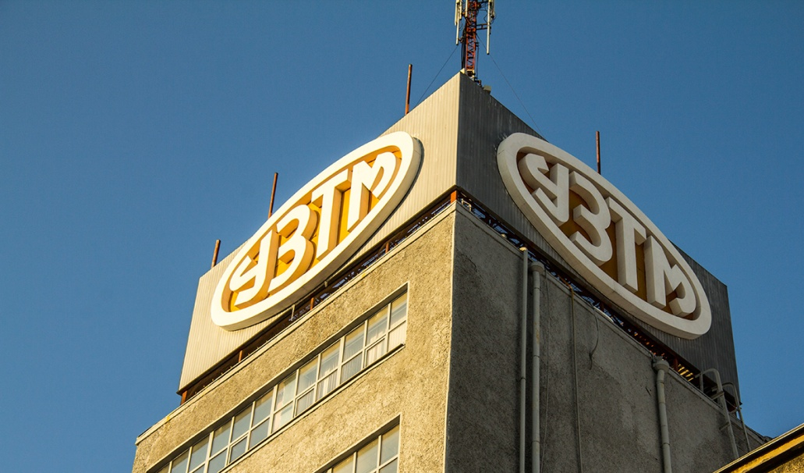

«Дитя труда», «отец заводов» хранит историю страны,
Став «флагманом» среди заводов, прошел он славный путь войны.
Не обошли его тревоги далеких репрессивных лет,
Но доблестную трудовую славу венчают ордена побед.

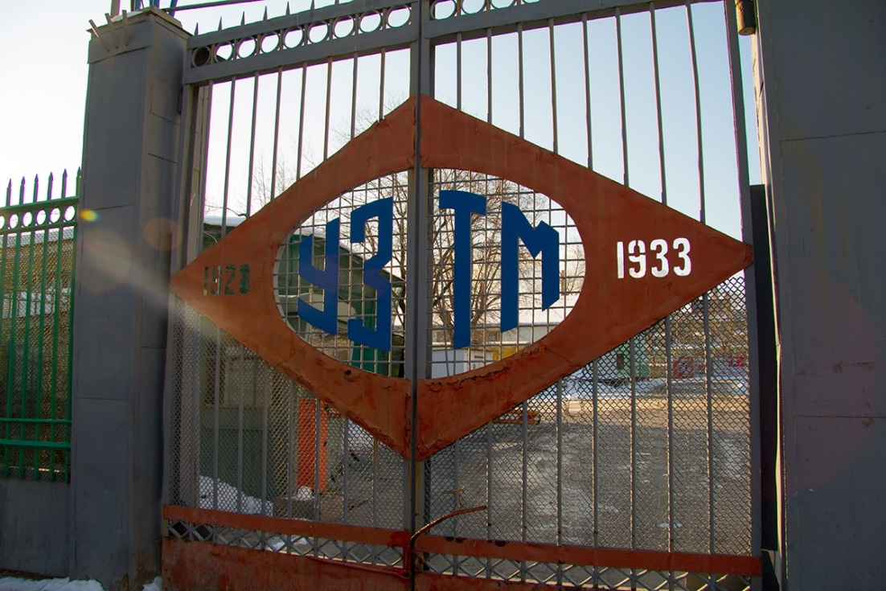

На «проходной», что ближе к сердцу, такой же точно знак прочти.
Здесь на воротах год рожденья завода славного увидишь ты.
Узнай число и месяц ты скорей,
Тогда раскроешь важность даты сей.
Так, ровно посредине лета, совпали даты давних лет:
Год 19-й, 28-й и 33-й соединились чудом здесь в один «букет».
Для партии и для страны день выбран не случайный,
Тогда и заработал здесь гигант – завод необычайный.

ОТВЕТ НА ЗАДАНИЕ № 2. 15 ИЮЛЯ 1919,1928 и 1933 гг.
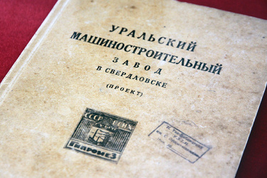
На митинге, посвященном началу строительства Уралмаша, строители замуровали в фундамент цеха металлоконструкций железную банку с медной табличкой: «15 июля 1928 г. День закладки завода». Пять человек, а это были: управляющий Уралмашиностроя А.П. Банников, прораб К.К. Хомич, секретарь партячейки А. Ушаков, председатель профкома А.Чайников, секретарь комитета комсомола А.Тихонов, положили на раствор фундамента первые пять кирпичей. Всего через пять лет, 15 июля 1933 г., состоялся официальный пуск Уралмашзавода. 15 июля - эта дата знаменательна для Уралмаша. Партийные органы в бывшем Советском Союзе стремились приурочить те или иные большие события к датам, имеющим идеологическую окраску. В данном случае речь идет о дне восстановления Советской власти в Екатеринбурге, который был взят Красной Армией 15 июля 1919 г. Накануне наступления войска красных концентрировались как раз вблизи того места, где ныне стоит Уралмашзавод, и там даже был бой.
С легкой руки классика пролетарской литературы Максима Горького за Уралмашем прочно закрепилось образное название – «отец заводов и фабрик». Производя доменное, прокатное, агломерационное, кузнечно-прессовое оборудование, поставляя в разные уголки земли экскаваторы, дробилки, мельницы, машины непрерывного литья заготовок, буровые установки, он взрастил сотни предприятий в бывшем СССР и по всему миру.

ЗАДАНИЕ № 3 «ФАБРИКА – КУХНЯ»

Теперь к началу своего пути пройди.
Увидев вновь почетные награды,
Там «кухню – фабрику» чудесную найди,
100 тысяч женщин ей бы были рады!
Освободив работниц всех от рабского труда,
Обедать там должны были все вместе,
Но что-то не сложилось, как всегда…
Что видим мы сейчас на этом месте?
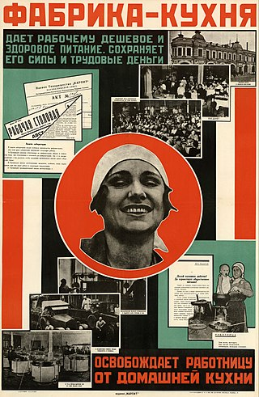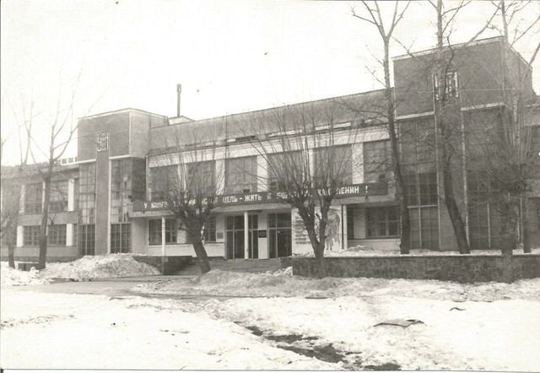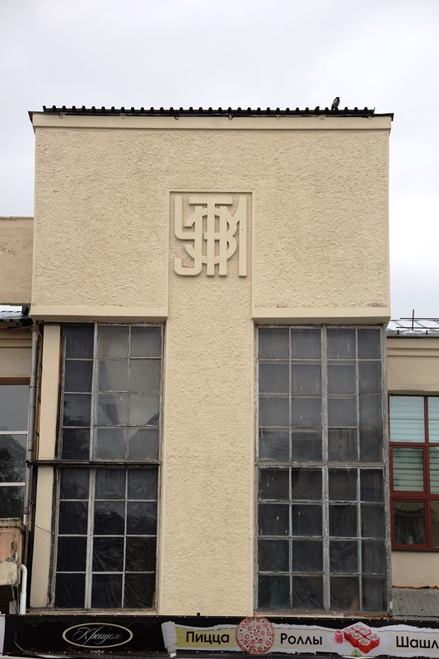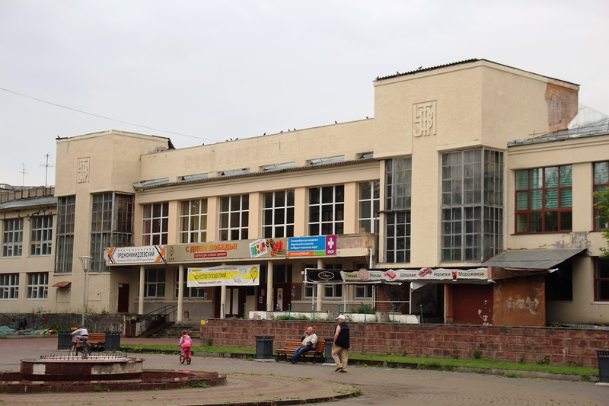

ОТВЕТ НА ЗАДАНИЕ № 3 Центр культуры «Орджоникидзевский»
ДК «Уралмаш» (старый)
Здание внесено в реестр объектов культурного наследия.
Информационная справка:
Фабрика-кухня — крупное, механизированное предприятие общественного питания, получившее распространение в 1920—1930-е годы в СССР.
В 1937 году на бульваре Культуры построили огромное здание. Планировалось, что это будет масштабная фабрика-кухня: в строении были предусмотрены огромные цеха для варки супов, для жарки, для производства кваса, для разделки дичи. Было закуплено немецкое оборудование. В планах замахнулись на 100 тысяч обедов в сутки. Считалось, что при социализме люди будут вместе, сообща питаться, а женщины будут освобождены от домашнего рабства. Исходя из этой идеологии, во многих домах кухни делали крохотными, устанавливали плиты на две конфорки: ведь дома еду только подогревают, а не готовят. Но ничего из этой затеи не вышло. Дело в том, что при каждом цехе на заводе построили свою столовую, так что в обеденный перерыв из рабочих с территории завода почти никто не выходил. Ну, а уж привычка завтракать и ужинать в столовой попросту не прижилась. Так этот проект и прогорел. Причем не только у нас — во всей стране.
Вот как о таких предприятиях написано в литературе:
И вот хозяйка сидит в столовой и ест (предположим) куриный бульон.
Бульон, который она взяла за очень низкую плату,
Который варился в громадных котлах девушками в халатах.
А перед хозяйкой цветы горят, как лучшие в мире горелки,
А сбоку хозяйки, как звёзды, блестят ошпаренные тарелки.
Я. Смеляков «Над Москвой летят дирижабли», 1931
Также фабрика-кухня упоминается в романе И. Ильфа и Е. Петрова «Золотой телёнок» (1931):
«— А как у вас с такими… с кабачками в азиатском роде, знаете, с тимпанами и флейтами? — нетерпеливо спросил великий комбинатор.
— Изжили, — равнодушно ответил юношa, — давно уже надо было истребить эту заразу, рассадник эпидемий. Весною как раз последний вертеп придушили. Назывался "Под луной".
— Придушили? — ахнул Корейко.
— Честное слово! Но зато открытa фабрика-кухня. Европейский стол. Тарелки моются и сушатся при помощи электричества. Кривая желудочных заболеваний резко пошлa вниз.
— Что делается! — воскликнул великий комбинатор, закрывая лицо руками.
— Вы ещё ничего не видели, — сказал заведующий музеем, застенчиво смеясь, — Едем на фабрику-кухню обедать.
<…>
В большом зале фабрики-кухни, среди кафельных стен, под ленточными мухоморами, свисавшими с потолка, путешественники ели перловый суп и маленькие коричневые биточки».
2 ГРУППА
«НЕМЕЦКИЙ СЛЕД», или «АРХИТЕКТУРНЫЙ УРАЛМАШ»

ЗАДАНИЕ № 1 «ВСЕ ДОРОГИ ВЕДУТ …»
На пересечении всех улиц площади, за фонтаном, вы найдете это здание в стиле «конструктивизм». В 30-е годы на первом этаже этого здания находились… ясли. Но его функция не ограничивалась только этим. В чём заключается основная функция этого здания?
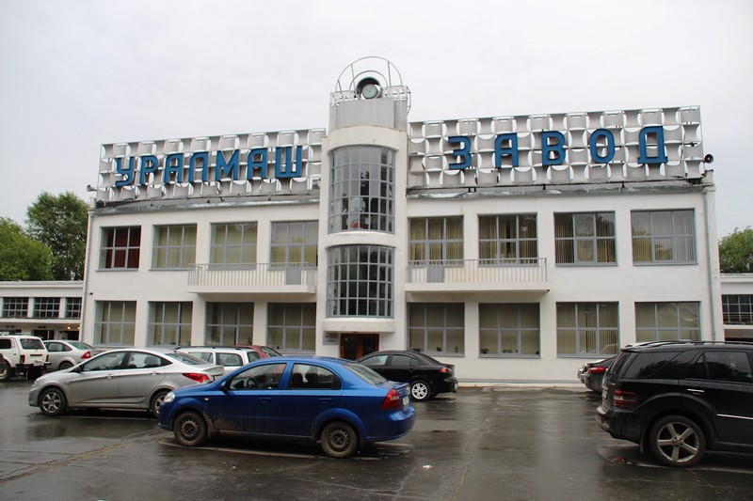

Второе здание стало визуальным центром перспективы.
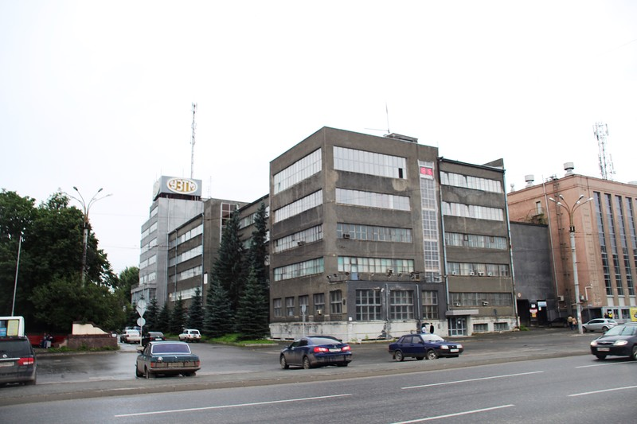

Закончите фразу «ВСЕ ДОРОГИ ВЕДУТ…»
Назовите здания. Определите их архитектурные особенности и попробуйте объяснить наличие яслей в одном из этих зданий. Какой «немецкий след» здесь просматривается?

ОТВЕТ НА ЗАДАНИЕ № 1: «ВСЕ ДОРОГИ ВЕДУТ К ЗАВОДСКОЙ ТРУБЕ» (вариант «ВСЕ ДОРОГИ ВЕДУТ НА ЗАВОД»)
1 здание - ПРОХОДНАЯ УЗТМ
На самом деле главная функция первого здания — отделить пространство завода и соцгорода. Проходные — небольшие ворота, расположенные по сторонам от самого здания. Сегодня здесь расположен очень интересный музей истории УЗТМ, который мы рекомендуем всем.
Во времена пуска завода первый этаж этого здания действительно занимали… ясли. Декретных отпусков не существовало, родившим женщинам давался трехдневный выходной, и потом они возвращались на производство, оставляя своих новорожденных детей здесь. Работницы могли часто посещать детей в течение дня, кормить их, и сами они получали дополнительное питание — стакан молока.
2 здание – ЗДАНИЕ ЗАВОДОУПРАВЛЕНИЯ УЗТМ. С его необычным и современным на тот период времени архитектурным убранством это здание действительно стало визуальным центром всей площади. Это – типичный образец стиля «БАУХАУС» с характерной конструктивистской отделкой. Его авторы – П. В. Оранский и Б. Шефлер (выпускник Баухауса).
В XX веке многие принципы, определяющие внешний облик архитектуры, повсеместное употребление классических ордеров, продолжавшееся с XV по XIX век, были поставлены под сомнение: избыточность украшений не соответствовала техническим реалиям, и, отринув орнаментику, архитекторы переломили многовековую традицию.
Директор Высшей школы строительства и художественного конструирования БАУХАУС (просуществовала в Германии с 1919 по 1933 год), архитектор Вальтер Гропиус считал, что в новую эпоху архитектура должна быть строго функциональной, экономичной и ориентированной на технологии массового производства. Вначале новые здания казались невыносимыми в своей наготе, но со временем общество научилось ценить ясные очертания и компактные формы нового стиля. Теоретические посылки этого стиля часто сводятся к лозунгу «функционализм», то есть что утилитарно, удобно, то и красиво. Стиль получил название интернациональный.
Эстетика интернационального стиля требовала отказа от национальных культурных особенностей и исторического декора в пользу прямых линий и чистых геометрических форм, лёгких и гладких поверхностей из стекла и металла. Излюбленным материалом архитекторов стал железобетон, в оформлении интерьера ценились широкие открытые пространства. Интернациональный стиль не скрывал своего утилитарного предназначения и желания экономить на «архитектурных излишествах». Неофициальным девизом движения был предложенный Мисом ван дер Роэ парадокс: The less is more («меньше — значит больше»).
Среди интернациональных (минималистичных) направлений конструктивизм выделился стремлением соединить функциональность здания с художественными средствами выражения. И решалась эта задача не с помощью декора, а работой с материалами и формой. Советские архитекторы в 1920-х годах полноценно оформили эту идею в теорию, реализовали ее в строительстве и ввели в обиход термин-название «конструктивизм». Поэтому стиль конструктивизм считают созданным именно в России.

ЗАДАНИЕ № 2 «Мадрид» на Урале

В новогоднем номере уралмашевской газеты «За тяжелое машиностроение» были напечатаны шуточные стихи под названием
«Две столицы: письмо девушки из интерната Уралмаша своему любимому»:
Ты прислал мне, друг хороший,
Не письмо, а утешенье,
Сообщаешь, что живешь ты
В городе столичном — Вене.
Помнишь, как в деревне жили
До войны, мой друг, с тобою
Всей деревней проводили
Мы тебя навстречу бою.
Нежно обнял ты подругу,
Чтоб надолго с ней проститься.
Дали слово мы друг другу
Жить когда-нибудь в столице.
Знаю я — мой славный воин
Отдыхает после битвы,
И конечно, ты достоин
Жить в столице знаменитой.
Ты изведал жизнь другую,
Рада я за дорогого,
Но сказать тебе могу я,
Что и я сдержала слово.
В жизни нашей перемены
Хоть и вышли в разном виде:
Ты живешь в предместьях Вены,
Hy, а я живу… в «Мадриде»!

Найдите место, где жила девушка. Прочитайте надпись на мемориальной доске. Попробуйте найти «немецкий след» в этой «столице»…

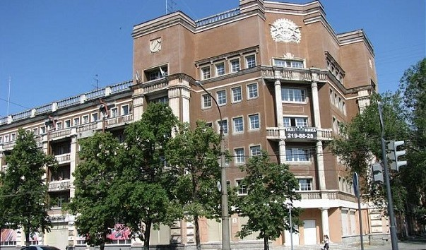
ОТВЕТ НА ЗАДАНИЕ № 2: ГОСТИНИЦА «МАДРИД»
Прямо напротив завода расположена бывшая гостиница «Мадрид», построенная в 1937 году по проекту архитекторов В. В. Безрукова и П. В. Оранского и функционировавшая до начала Великой отечественной войны. Как вы правильно догадались, название напрямую связано с гражданской войной в Испании, где воевали советские солдаты, включая немало свердловчан. Во время войны в здании размещался госпиталь №3584. В послевоенное время здание отдали малосемейным заводчанам.
Дом строили скорее не как гостиницу в нашем современном понимании, а как общежитие для иностранцев и более того, конкретно в это общежитие ждали испанских беженцев (в Испании в 30-е годы шла гражданская война). С легкой руки журналистов его стали называть так, как называют теперь: «гостиница Мадрид». Скорее всего, на то, что название прижилось, сыграл и внешний вид здания - нечто «очень напоминающее» европейский стиль и характер. И, как оказалось, недаром напоминающее…
Помимо известных архитекторов В. В. Безрукова и П. В. Оранского в проектирования этого здания участвовал немецкий архитектор еврейского происхождения Бела Шефлер, переехавший в СССР в 1932 году. В то время нацисты фактически уже пришли к власти в Германии и, хотя главой государства все еще был престарелый Гинденбург, но идеи национал-социализма уже охватили немцев. Еврейскому архитектору было нечего искать в новой Германии. стремительно скатывавшейся в фашизму. В Советском Союзе Шефлер работал вплоть до 1941 года, когда вместе со своей семьей был репрессирован и расстрелян как «враг народа». Лишь в 1989 он был посмертно реабилитирован. Благодаря трудам краеведов Германии и нашего Уралмашзавода сейчас мы уже кое-что знаем об этом человеке, а вот лет 7 назад никто не связал бы здание гостиницы с одной из известнейших архитектурных школ Германии "Баухаусом". Хотя, в общем-то, и сейчас слово "Баухауз" не на слуху. Оно, может быть, и в Европе не стало бы столько известным, если бы не трагедия этой школы, фактически раскидавшая ее выпускников и преподавателей по всему миру.
Хотя Шефлер и был реабилитирован, но мемориальная доска на здании по-прежнему отражает линию партии и правительства того времени, и имя Шефлера нигде не упоминается.
Здание является одним из ярчайших примеров архитектурного стиля «Конструктивизм».
В настоящее время здание «Гостиница «Мадрид»» является архитектурным памятником федерального значения эпохи конструктивизма, наряду с заводоуправлением Уралмашзавода, зданием лаборатории и проходной.

ЗАДАНИЕ № 3: «БАРАКИ – РАБОЧИМ, ОСОБНЯКИ – ЭЛИТЕ»

Пройдите по улице Орджоникидзе до арки дома, который вы видите на фотографии («Стоквартирный дом»). Войдите в арку этого дома. Во дворе этого дома находится фонтан. Подойдите к нему.

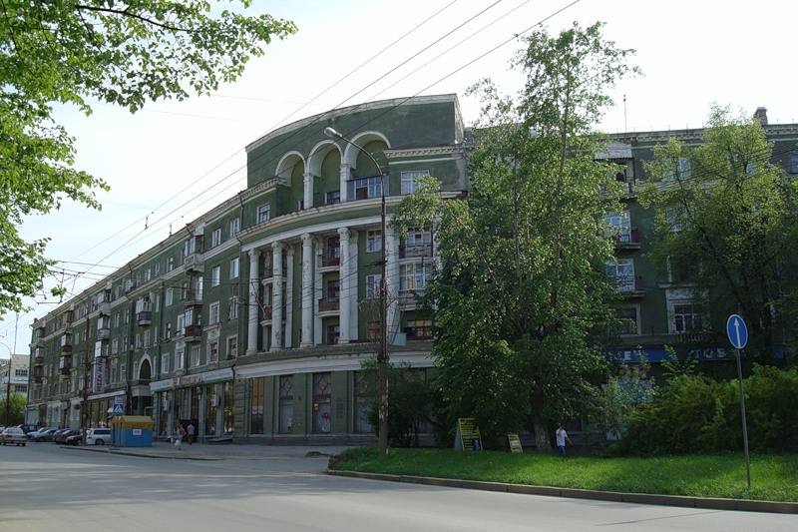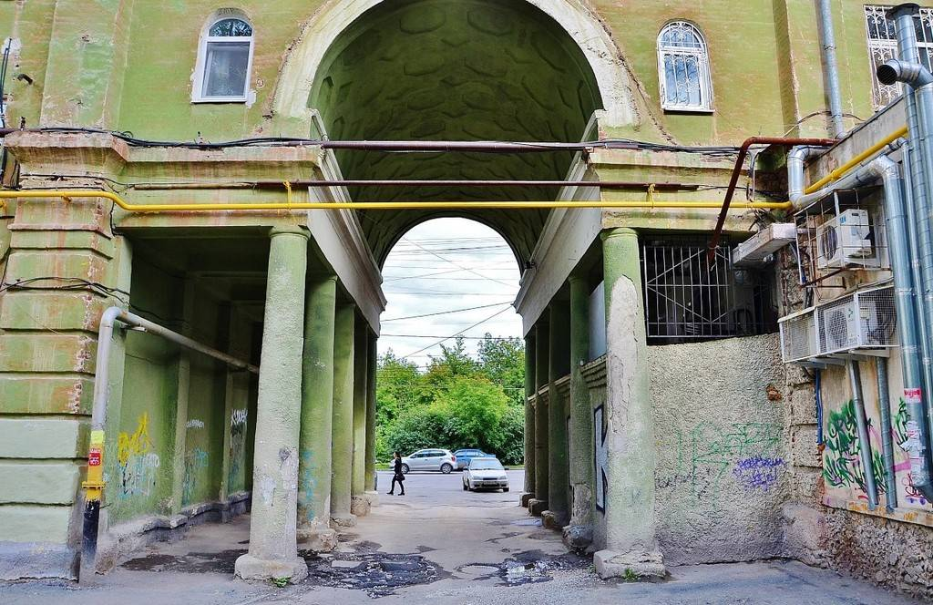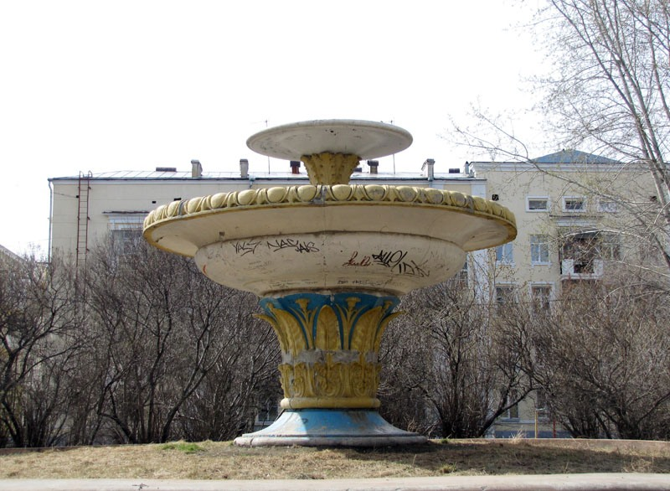

Лаврецкий с Лизой мог бы повстречаться здесь, у фонтана во дворе…
Но век другой, и без «романа» шли на работу люди на заре.
Конструкторы, директора и инженеры живут в этом дворе давным-давно…
Двор в шутку получил свое названье – в народе говорят: «……….. ………..»

Как называется эта часть застройки соцгорода Уралмаш?

Возвращаясь в исходный пункт, пройдите по двору «Стоквартирного дома». Выходя на бульвар Культуры, держите «РАВНЕНИЕ НАПРАВО». Найдите 3 дома (один из них на фотографии). Прочитайте памятные таблички на этих домах и при помощи QR-кода узнайте информацию об этих сооружениях.
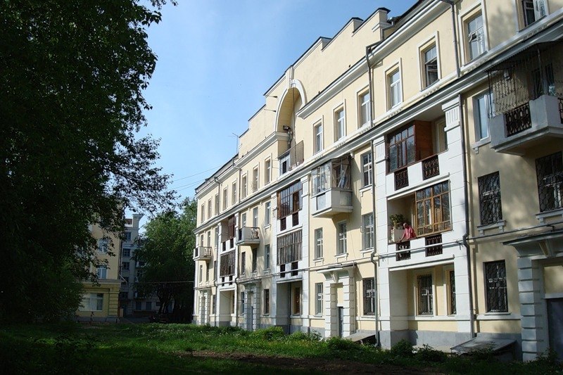
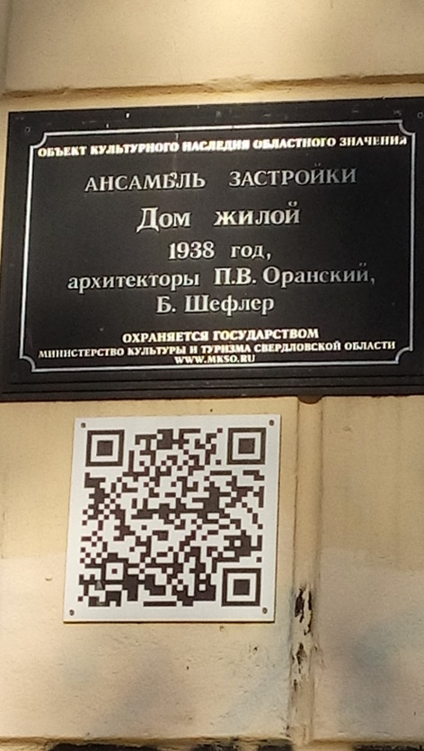

Сформулируйте итог вашего «путешествия» – определите «немецкий след» в архитектуре застройки Уралмаша.

ОТВЕТ НА ЗАДАНИЕ № 3: «ДВОРЯНСКОЕ ГНЕЗДО»

Самой привилегированной улицей в соцгороде в начале 30-х годов была улица Ильича — именно тут расселяли руководителей завода, иностранных специалистов и рабочую аристократию: главных специалистов, начальников цехов и отделов завода. Новосёлов особенно радовало редкое по тем временам центральное отопление и уж совсем большая редкость — ванны.
Позднее, в 1935–1937 годах, многие из них переедут в новый район в границах площади Первой пятилетки, бульвара Культуры, улиц Красных Партизан и Банникова, проспекта Орджоникидзе. Комплекс домов для заводской элиты в народе стали называть «дворянское гнездо».
В проектировании этих зданий, кроме указанных на табличке архитекторов, принимал участие знаменитый выпускник немецкой архитектурной школы «Баухаус» Бела Шефлер, арестованный в 1941 и расстрелянный по приказу НКВД в 1942 году. Его обвинили в шпионаже в пользу Германии. В январе 1989 года он был реабилитирован. Его фамилия вместе с именем одного из архитекторов указана на жилых застройках, именуемых в народе «Дворянское гнездо».

3 ГРУППА «УРАЛМАШ КУЛЬТУРНЫЙ»

ЗАДАНИЕ 1. «ЗАПОВЕДНЫЙ НАПЕВ, ЗАПОВЕДНАЯ ДАЛЬ…»

Пройдите по адресу, указанному на фотографии. Прочитайте, кому посвящена мемориальная доска, установленная на этом доме. Познакомьтесь с биографией и творческим путем этого человека.

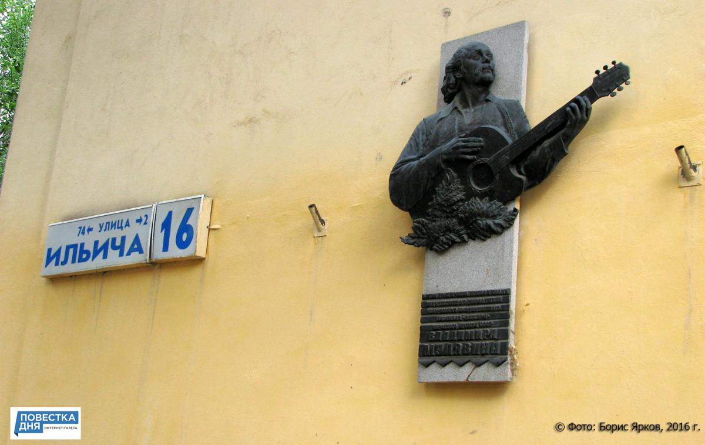

В нашем городе находится памятник этому человеку. Где он расположен?

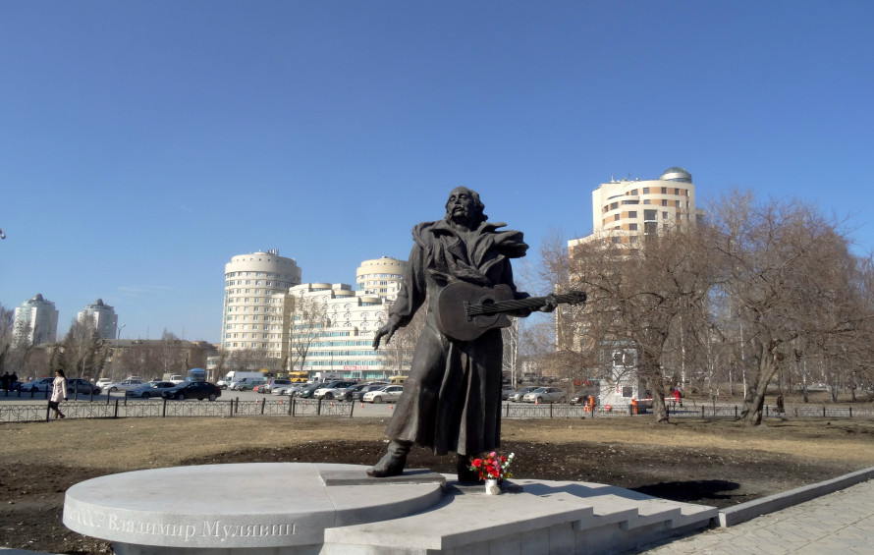
ОТВЕТ НА ЗАДАНИЕ 1.
Владимир Мулявин – руководитель ансамбля «Песняры».
Памятник находится около киноконцертного театра «Космос».

Мемориальная доска с надписью: «В этом доме прошли детство и юность художественного руководителя Белорусского государственного ансамбля «Песняры», народного артиста СССР Владимира Мулявина» установлена 4 июля 2006 года.
«В Белоруссии Мулявина считают национальным героем, и мало кто знает, что он родился на Урале, - рассказал корреспонденту ИА REGNUM советник посольства Республики Белоруссии в России Олег Давыдовский. - Когда был Советский Союз, все думали, что Мулявин родился в Белоруссии. Потом как-то выяснилось, что он свердловский. Когда он умер, была принята программа по увековечиванию памяти Мулявина, утвержденная президентом. Мемориальная доска установлена на доме в Минске, бюст на его могиле и сейчас установлена мемориальная доска на доме, где он жил в Екатеринбурге».

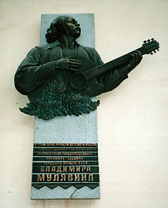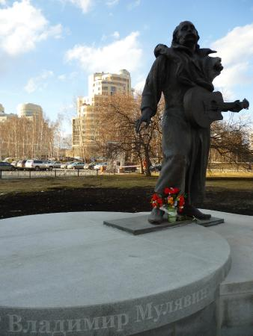

ЗАДАНИЕ № 2 «ПУТЁВКА В ЖИЗНЬ» (Задание виртуальное)

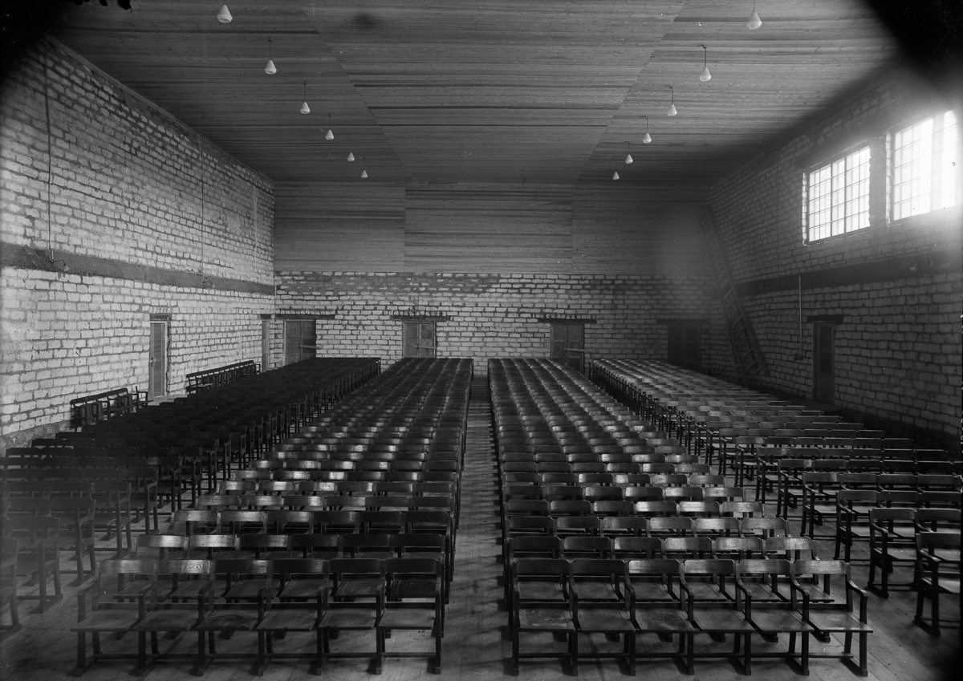

Вначале был немым, затем заговорил,
Весь город в тёмный зал сей приходил,
Оркестр играл так лихо джаз…
Как жаль, но здесь у нас пустырь сейчас…

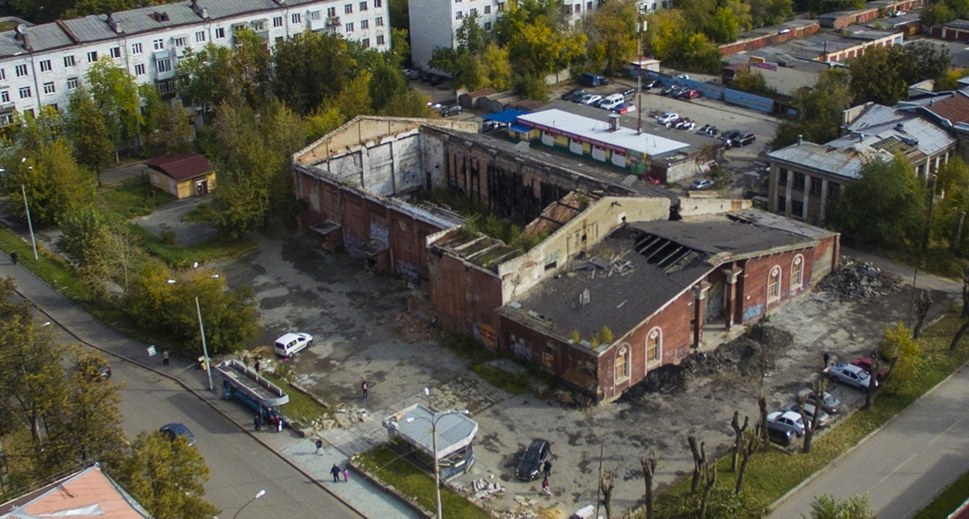

Ориентир: ул. XXII Партсъезда, 10. (Объект не сохранился до нашего времени).

ОТВЕТ НА ЗАДАНИЕ № 2:
КИНОТЕАТР «ТЕМП» (ул. XXII Партсъезда, 10)

Лучший кинотеатр города
В 1932 год в соцгороде закончилось строительство кинотеатра «Темп». Кинотеатр был оборудован очень хорошо — зал имел хорошую акустику, была оборудована система приточно-вытяжной вентиляции.
Из воспоминаний инженера Анфимова: «Вначале [здесь] шли немые фильмы под аккомпанемент рояля и первый фильм смотрели рабочие и ИТР, участвовавшие в строительстве [здания] кино. В 1932 году заговорили о звуковом кино, снималась первая картина «Путевка в жизнь», и она в скором времени должна выйти на экраны. Уралмашинострой первый включился в работу, чтобы реконструировать театр на показ говорящих картин. И это звуковое кино было первым в Свердловске, где пошла «Путевка в жизнь». Весь город паломничал в кинотеатр «Темп», чтобы посмотреть новую картину. За несколько недель вперед продавались билеты. Более месяца шел показ «Путевки в жизнь», все были восхищены необычной картиной, и многие просматривали ее несколько раз».
В газете «За тяжелое машиностроение» ежедневно публиковались афиши «Темпа». Здесь проходили показы художественных и документальных картин, устраивались кинолекции, концерты. Знаменитые выступления джаз-оркестра перед каждым сеансом — традиция, которая была заведена в кинотеатре с момента его открытия. Когда появились крупноформатные ленты, «Темп» также был переоборудован первым в городе. Только в 50-е годы в соцгороде построили еще один кинотеатр — «Знамя» — встроенный в жилой дом кинозал. До постройки киноконцертного комплекса «Космос» в 1967 году «Темп» по праву считался лучшим в кинотеатром в городе.

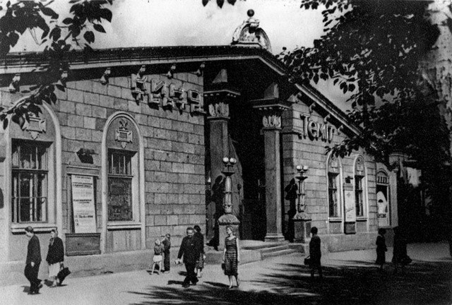

ЗАДАНИЕ № 3. «ЧТО СТОИШЬ, КАЧАЯСЬ, ТОНКАЯ РЯБИНА?»

Лев Христиансен, Неонилла Мальгинова… Нам не забыть их имена,
И поздравленья юбилярам приносит вся уральская земля.
Да что уральская! Россия вся поздравит с праздником талант –
Уральский хор, ведь он, бесспорно, в культуре русской – бриллиант!


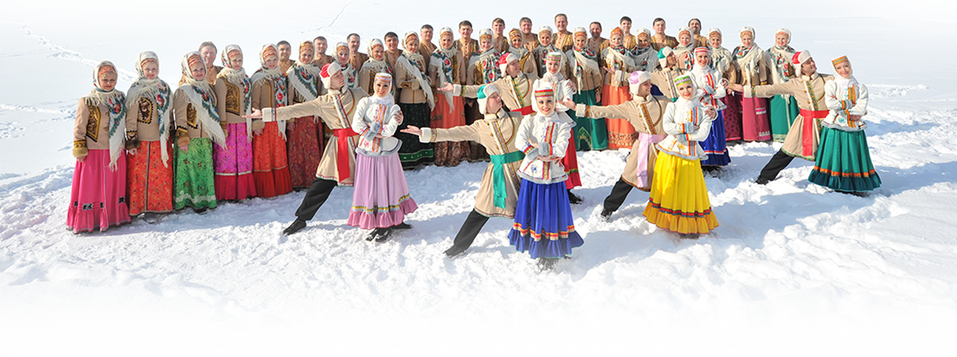

Где находится здание, в котором будет отмечаться 75-летний юбилей этого коллектива?

Узнай историю этого коллектива.
Как функционирует сегодня Центр, в котором «базируется» Уральский хор.

ОТВЕТ НА ЗАДАНИЕ 3: Уральский центр народного искусства пр. Космонавтов, 23 (Концертный зал Лаврова) ДК им. ЛАВРОВА

История Уральского народного хора
1943 г. – 20 июля был издан приказ Бюро Свердловского обкома ВКП (б) «О создании Уральского народного хора русской песни». Организаторами коллектива явились известный музыковед, знаток и собиратель фольклора Лев Львович Христиансен, балетмейстер Ольга Николаевна Князева, хормейстер Неонилла Александровна Мальгинова.
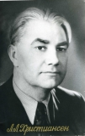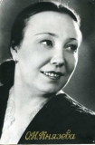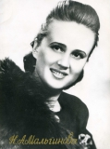
12 ноября 1944 года состоялся первый концерт в зале Свердловской филармонии.
За годы существования коллектива руководителями были: Е. Родыгин, Б. Гибалин, В. Горячих, С. Сиротин, А. Дармастук.
Коллектив гастролирует по всему миру, и всегда с неизменным успехом
Уральский центр народного искусства (Концертный зал Лаврова) - концертная организация, в которой выступают: Уральский государственный академический русский народный хор, Уральский государственный русский оркестр, Квартет «Урал», Детский центр народного искусства. Кроме того, в Концертном зале Лаврова проходят гастроли известнейших артистов и коллективов не только России, но и зарубежных исполнителей.

4 ГРУППА «ЗНАМЕНИТЫЕ ЛЮДИ УРАЛМАША»

ЗАДАНИЕ № 1 «НАРКОМ ТЯЖЕЛОЙ ПРОМЫШЛЕННОСТИ»
Составьте «партийную кличку» народного комиссара тяжелой промышленности СССР, который в 30-е годы ХХ века приезжал в Свердловск и курировал развитие Уральского завода тяжёлого машиностроения. Ему принадлежат слова: «Ваш завод занимает особое место и особое положение в нашей стране». Эти слова выгравированы на памятнике, который расположен в «сердце» площади.
В столбцы вставьте недостающие буквы. В цветной строчке вы получите «партийную кличку» наркома.
 | Г | О |  | М
Р |  |  | В
 | Ё |  | Д | П
У |  | Т
Расшифруйте фамилию этого партийного деятеля – ЕЗДИКИНОЖДРО.
Найдите памятник этому партийному деятелю на площади 1-й Пятилетки и откройте ИНФОРМАЦИОННЫЙ ЛИСТ
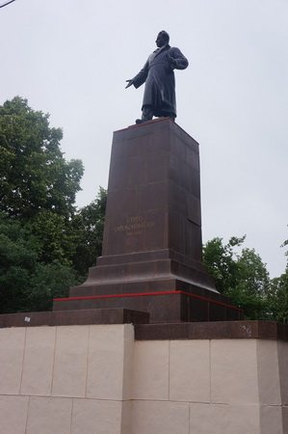

ОТВЕТ НА ЗАДАНИЕ № 1 (ИНФОРМАЦИОННЫЙ ЛИСТ):
СЕРГО ОРДЖОНИКИДЗЕ

Памятник Серго Орджоникидзе на Площади 1-й пятилетки
Деятельность Григория Константиновича Орджоникидзе, занимавшего в 30-е годы должность наркома тяжелой промышленности СССР, была тесно связана с Уральским заводом тяжелого машиностроения, точнее, с его строительством, проходившем под его непосредственным руководством. Товарищ Серго не раз приезжал в то время в Свердловск, выступал перед трудящимися «Уралмашзавода», «Уралэлектротяжмаша» и других предприятий – первенцев социалистической индустрии. Под его началом также проходила техническая реконструкция народнохозяйственного комплекса в масштабах всей страны.
В ознаменование 20-летия «отца заводов», легендарного «Уралмаша», решено было установить в Свердловске памятник профессиональному революционеру, партийному и государственному деятелю Серго Орджоникидзе. Открытие памятника состоялось 24 июня 1955 года, и установлен он как раз у Уральского завода тяжелого машиностроения в центре площади Первой Пятилетки. Проект разработали скульптор Георгий Васильевич Нерода и архитектор Александр Александрович Бойко. Памятник изготовлен в характерном для середины 50-х стиле изображения партийных и государственных деятелей. Это и портретная достоверность, и фронтальность стоящей в рост фигуры. Значительность образа подчеркнута высотой монумента, составляющей 4,3 метра.
Монумент установлен на девятиметровом гранитном постаменте. Крепко сбитой бронзовой фигуре наркома авторы придали выразительность и по образу, и по пластике. Товарищ Серго как бы неторопливо с кем-то беседует и подчеркивает свою речь жестом правой руки. Выдержка из одного его выступления – «Ваш завод занимает особое место и особое положение в нашей стране» – увековечена на бронзовой доске, установленной на лицевой стороне памятника. На ней также имеется рельефная надпись: «Серго Орджоникидзе. 1886-1937».
Одновременно с памятником построили трибуну, с которой заводское руководство приветствовало демонстрантов. С этой трибуны 14 мая 1963 выступал Фидель Кастро. Кстати, в этот момент рядом стоял никому тогда не известный Че Гевара.
Сегодня, спустя шестьдесят лет, «бронзовый нарком» по-прежнему встречает каждое утро широким взмахом руки спешащих на работу уралмашевцев.

ЗАДАНИЕ № 2 «СИЛЬНЫЕ ДУХОМ»

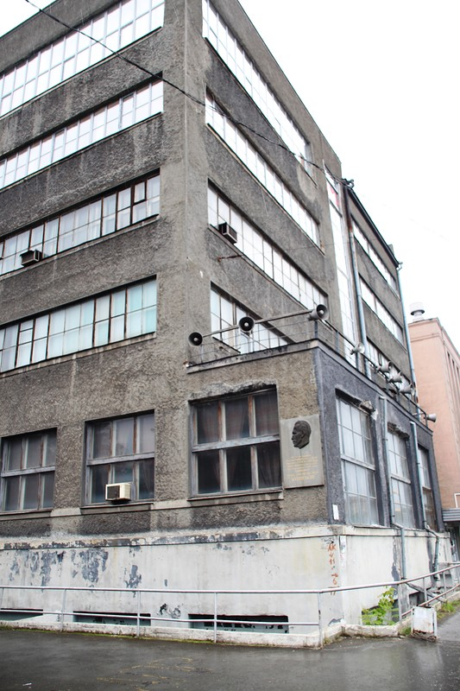
Определите здание на фото (оно находится справа от памятника Серго Орджоникидзе). Найдите на стене этого здания мемориальную доску.
Именем человека, указанного на мемориальной доске, названа одна из улиц на Уралмаше, его имя носит школа № 72, экологическая тропа в Парке Победы названа его именем. На улице Фестивальной есть памятник, посвященный этому герою.
Перейдите через улицу и на памятной доске, установленной около Мемориала героям-уралмашевцам, погибшим во время Великой Отечественной войны, найдите его имя.
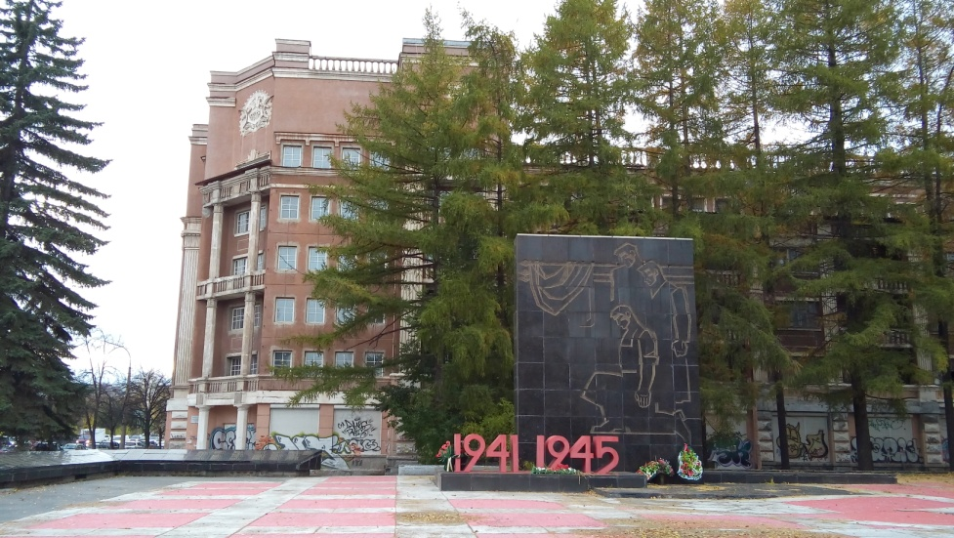

Узнайте в книгах или в интернете о невероятном жизненном пути этого человека, посмотрите фильмы о его подвиге.
Пройдите по экологической тропе в Парке Победы, начиная свой путь от памятника на ул. Фестивальной.

ОТВЕТ НА ЗАДАНИЕ № 2.
НИКОЛАЙ ИВАНОВИЧ КУЗНЕЦОВ – герой Советского Союза.
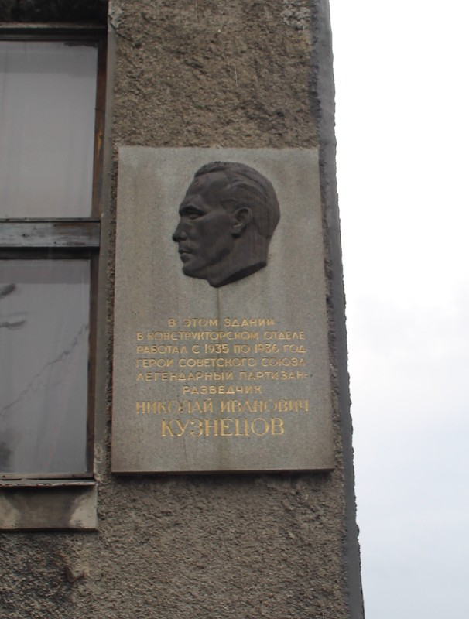 | 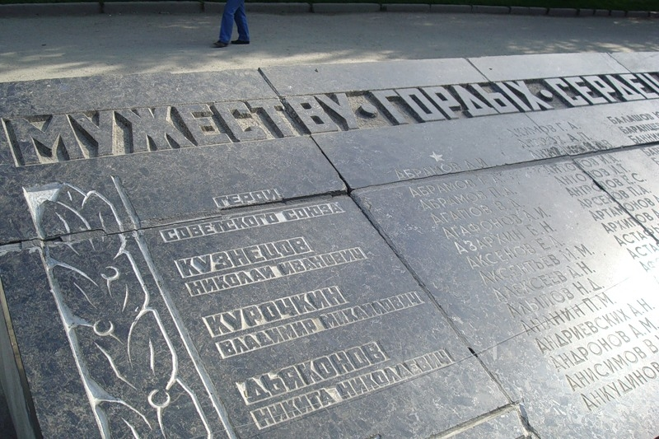
Мемориальная доска на здании Заводоуправления УЗТМ | Надпись на памятной доске памятника героям ВОВ
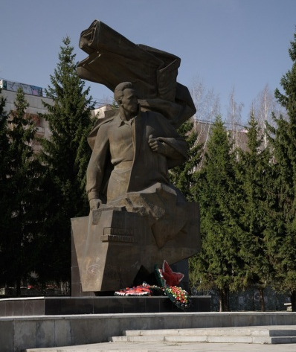 | 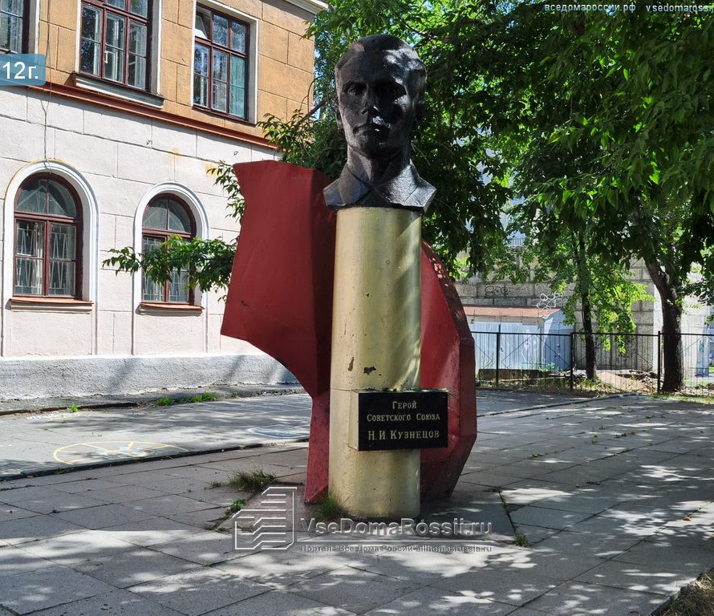
Памятник Н. И. Кузнецову  на ул. Фестивальной | Памятник Н. И. Кузнецова перед МАОУ СОШ № 72
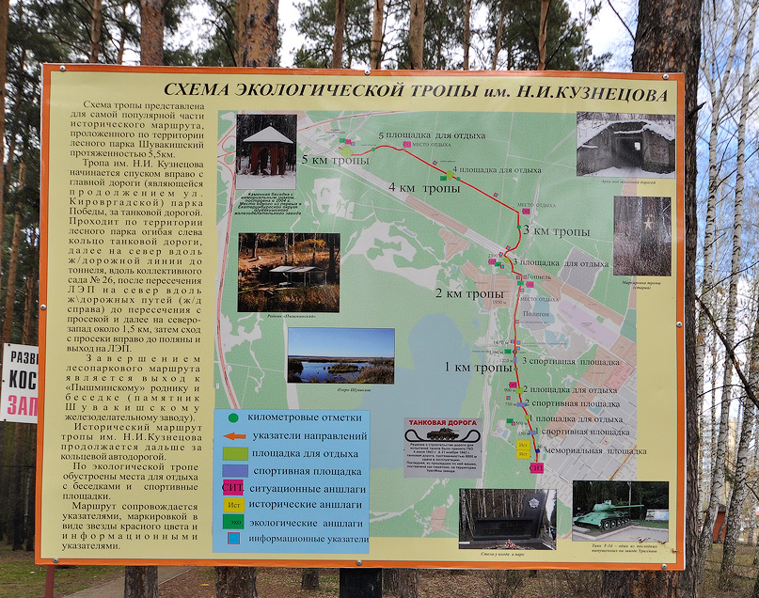
Экологическая тропа им. Н. И. Кузнецова

Отзывы современников

Нобелевский лауреат Жолио Кюри: «Если бы меня спросили, кого я считаю самой сильной и привлекательной личностью среди плеяды борцов против фашизма, я бы без колебаний ответил: Николая Ивановича Кузнецова, великого гуманиста, уничтожавшего тех, кто хотел уничтожить человечество».

Космонавт Ю. А. Гагарин: «Облик народного мстителя Николая Кузнецова всегда был для меня примером безграничного служения своему народу и своей родине, человечеству и прогрессу»

Награды

Указом Президиума Верховного Совета СССР от 5 ноября 1944 года за исключительное мужество и храбрость при выполнении заданий командования Николай Иванович Кузнецов был посмертно удостоен звания Героя Советского Союза.

Награждён двумя орденами Ленина (25 декабря 1943, 5 ноября 1944).

Медаль «Партизану Отечественной войны» 1 степени (29 июня 1944).

Медаль «Защитнику Отечества» (Указ Президента Украины от 14 октября 1999)

Медаль «60 лет освобождения Украины от фашистских захватчиков» (Указ Президента Украины от 17 сентября 2004)

Книги

«Это было под Ровно» (1948) Д. Н. Медведева (в книге Кузнецов показан как герой-подпольщик, храбрый партизан, но не упоминается его отношение к органам НКВД)

«Сильные духом», роман Д. Н. Медведева

«Человек, который не знал страха». Бранко Китанович

«Так начиналась легенда». Геннадий Константинович Конин

«Разведчик Николай Кузнецов». Виктор Иванович Кузнецов и Лидия Ивановна Брюханова

«…И стал разведчиком». Виктор Иванович Кузнецов и Лидия Ивановна Брюханова

«Отряд особого назначения». Семёнов Валентин Гаврилович (связной разведчика)

«Прыжок в легенду». Николай Гнидюк

«О чём звенели рельсы». Николай Гнидюк

«Поединок» Терентий Новак

«На берегах Горыни и Случи» Николай Струтинский

«Подвиг» Николай Струтинский

«Чекист» Альберт Цессарский

«Записки партизанского врача» Альберт Цессарский

«Николай Кузнецов. Непревзойдённая легенда» Сергей Петрович Кузнецов и Дмитрий Сергеевич Кузнецов

«Грачев — „Центру“». Ким Петрович Закалюк (1977 г)

Фильмы

Художественный – «Подвиг разведчика» (представлен собирательный образ разведчика, действующего на территории Украины, фамилия и звание главного героя — майор Федотов), в роли — Павел Кадочников

Художественный – «Сильные духом» (1967), в роли Гунар Цилинский

Художественный многосерийный – «Отряд специального назначения» (1987), в роли Александр Михайлов

Спектакль «Перехожу к действию» (шёл на сцене Свердловского театра драмы)

Художественно-документальная реконструкция «Диверсанты» в 4 сериях

Художественный телесериал «По лезвию бритвы» (2014 год), в роли Кузнецова Владислав Резник

ЗАДАНИЕ № 3 «ДИРЕКТОРСКИЙ» УРАЛМАШ»

Обойдите квартал с названием «Дворянское гнездо». Начните маршрут с проспекта Орджоникидзе, затем сверните на улицу Банникова, а потом по улице Красных Партизан вернитесь в исходный пункт к «Капсуле времени» на бульвар Культуры.

Найдите на домах мемориальные доски с именами директоров УЗТМ, руководивших заводом в разные годы. (Фотоотчет)

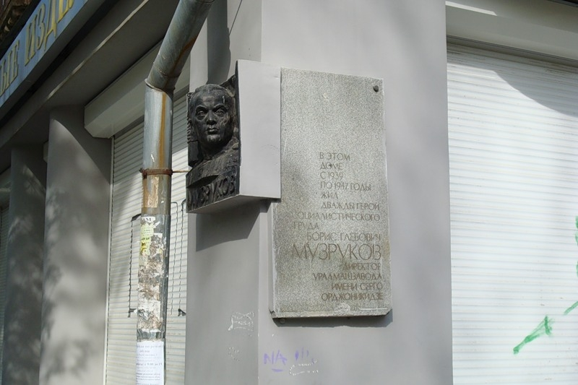

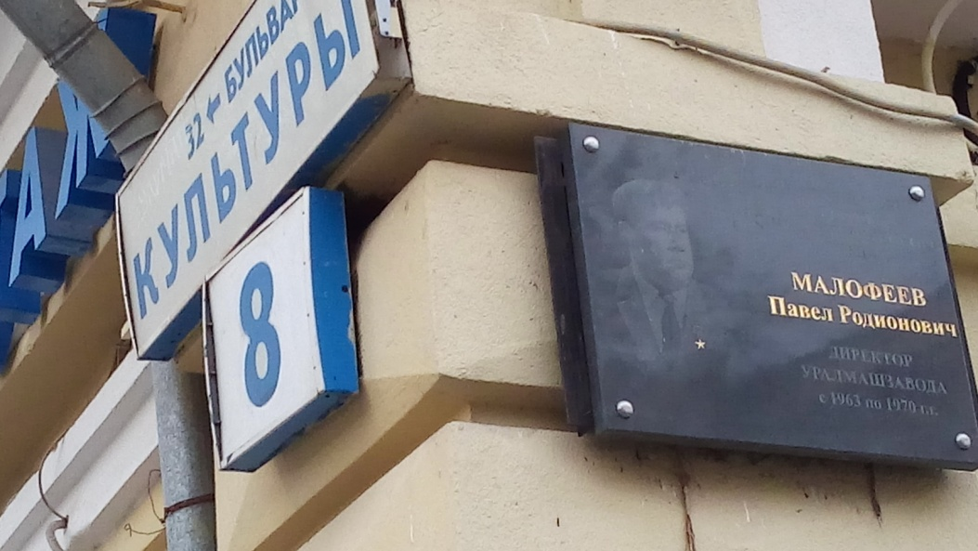

Кроме этого первым директорам УЗТМ установлены памятники:

А. П. БАННИКОВУ (первый директор УЗТМ) – на ул. Машиностроителей, 13 Б (Площадь 1-й Пятилетки),

Б. Г. МУЗРУКОВУ (в годы ВОВ возглавлял завод) – на ул. Ильича, 2.

ОТВЕТ НА ЗАДАНИЕ 3 №

Информационный лист
Памятник Александру Петровичу Банникову, первому руководителю строительства Уралмашзавода.
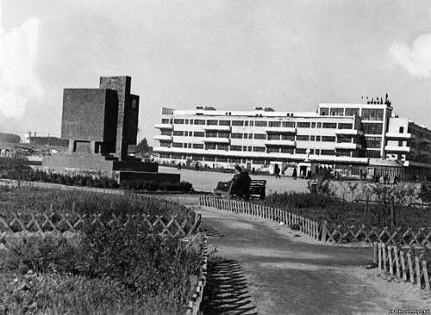
В Екатеринбурге есть памятник Александру Банникову, точнее, это могила руководителя строительства Уралмашзавода. Находится она на площади Первой Пятилетки - согласно указу президента России от 5 мая 1997 № 452. Но до этого времени она находилась в другом месте. Там, где сейчас памятник Орджоникидзе, стоял мраморный куб, где был пепел Банникова и Фидлера. Затем, когда в 1955 году, решили расширить нашу площадь, и поставить памятник Орджоникидзе, встал вопрос, куда перезахоронить прах. Тогда и была создана стела. Стела Банникова находится рядом с центральной проходной.
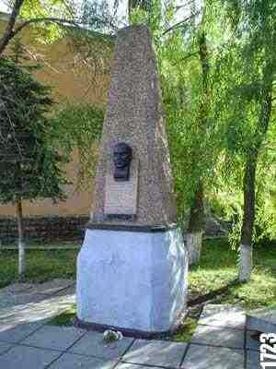
Мраморный Куб, в котором изначально покоился прах Банникова, проектировал архитектор Рейшер. На могиле была укреплена доска, по свидетельствам очевидцев на ней был начертан примерно такой текст: «Здесь захоронен первый строитель и организатор Уралмашиностроя». Когда настало время возведения монумента Орджоникидзе, урну переместили к зданию НИОМет. Прах нес на руках главный инженер завода Сергей Иванович Самойлов. Он поместил ее в новый памятник и прикрепил табличку с надписью «Организатору Уральского завода тяжелого машиностроения Александру Петровичу Банникову. 1895-1932». Повыше укрепили фотографию. Позже фотографический портрет заменили на выразительный горельеф. На этом работы по модернизации памятника закончились.
В 1983 году в день пятидесятилетия пуска завода на доме №1 по ул. Банникова была сооружена мемориальная доска со скульптурным портретом А.П. Банникова.

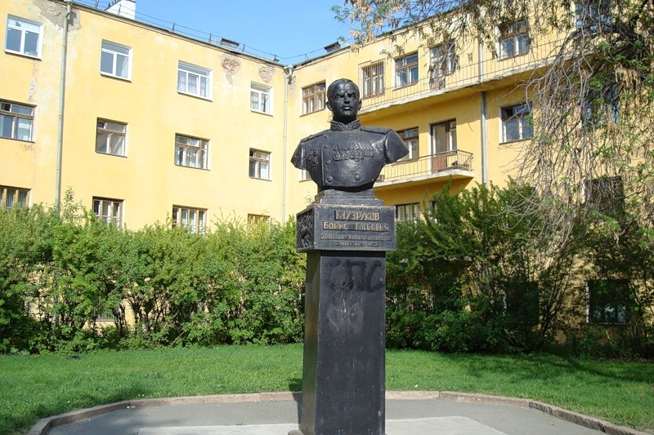
15 октября 2004 года, в Орджоникидзевском районе по адресу: улица Ильича, 2 был торжественно открыт памятник дважды Герою Социалистического Труда, директору Уралмашзавода в годы Великой Отечественной войны Борису Глебовичу Музрукову.
В октябре 1939 года решением ЦК партии Б.Г.Музруков был назначен директором Уральского завода тяжёлого машиностроения. Завод лихорадило, за шесть предыдущих лет на нём сменилось 6 директоров, некоторых расстреляли. Музруков сумел добиться нормального ритма производства и решительного улучшения качества продукции. В годы Великой Отечественной войны на производственной базе Уралмашзавода разместили сразу 5 эвакуированных заводов. Уралмашзавод под руководством Б.Г. Музрукова в годы войны производил танки КВ и Т-34, самоходные установки.
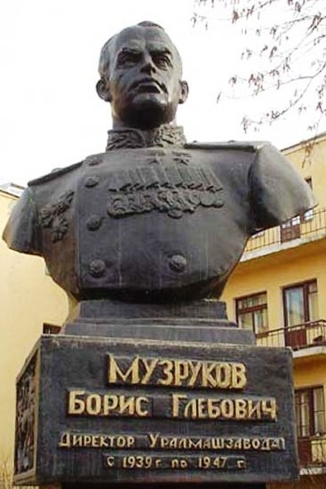
Итоги выпуска продукции завода для фронта ныне кажутся фантастическими. За годы войны в труднейших условиях завод произвел 10386 корпусов и башен танков КВ, Т-34, ИС-2, ИС-3 (август 1941 - июнь 1945 гг.); 8839 корпусов самоходок СУ-122, СУ-85, ИСУ-152, СУ-100 (декабрь 1942 - июнь 1945 гг.); 706 полностью укомплектованных танков Т-34 (сентябрь 1942 - октябрь 1943 гг.); 4845 самоходных установок СУ-122, СУ-85, СУ-100 (декабрь 1942 - май 1945 гг.), до 30 тысяч артиллерийских орудий. Естественно, что все оборудование делалось и переделывалось на месте, за счет инженерных знаний и рабочей смекалки. За годы войны Уралмашзаводу было 27 раз вручено переходящее Красное Знамя Государственного Комитета Обороны, которое в 1946 году было оставлено на заводе на вечное хранение.
За выдающиеся заслуги в деле организации производства, конструирования и усовершенствования танков и умелое руководство заводом Указом Президиума Верховного Совета СССР от 20 января 1943 года Музрукову Борису Глебовичу присвоено звание Героя Социалистического Tруда с вручением ордена Ленина и золотой медали "Серп и Молот".
После войны завод "Уралмашзавод" под руководством Музрукова перешёл на выпуск оборудования для доменных и мартеновских печей, мощных кранов, прокатных станов, буровых установок.
В ноябре 1947 года Б.Г. Музруков решением правительства был назначен начальником комбината № 817 Первого главного управления при Совете Министров СССР в городе Челябинск-40 (ныне производственное объединение "Маяк" в городе Озерск Челябинской области), первого отечественного атомного производства. Впрочем самого комбината ещё не было, не было даже плана его строительства. Был только приказ – выдать к определенному крайне жесткому сроку первую продукцию - промышленный плутоний-239 и уран -235 для производства советского ядерного оружия. Какой ценой это далось Музрукову и его заместителю по науке И.В. Курчатову – никому не известно, но задание было выполнено в срок. В ноябре 1947 начался монтаж первого реактора, в конце мая 1948 – его отладка, в середине июня – промышленный пуск. В декабре 1948 года вошел в строй второй реактор, в апреле 1949 – третий. Всего на комбинате № 817 было пущено в строй 7 промышленных реакторов. В августе 1949 года собранный ядерный заряд отправлен на полигон. 29 августа 1949 года на Семипалатинском полигоне успешно прошло первое в истории нашей страны испытание атомной бомбы, в создании которой Борис Глебович Музруков сыграл одну из наиболее выдающихся ролей. "За исключительные заслуги перед государством при выполнении специального задания Правительства, дающие право на присвоение звания Героя Социалистического Труда", Указом Президиума Верховного Совета СССР от 29 октября 1949 года (с грифом: «Не подлежит опубликованию») генерал-майор инженерно-танковой службы Музруков Борис Глебович награждён второй золотой медалью "Серп и Молот". Летом 1955 года Борис Глебович Музруков назначен директором КБ-11 в Арзамасе-16 (ныне Российский Федеральный ядерный центр – Всероссийский Научно-исследовательский институт экспериментальной физики в городе Саров Нижегородской области) и руководил им почти 20 лет. Главной задачей Музрукова на этом посту было осуществление перехода конструкторского производства от первых штучных "изделий" к созданию серийных и специальных видов ядерных вооружений, для чего требовалось кардинально перестроить, а во-многом создать заново производственную базу. При нём в Арзамасе-16 были созданы новые физические установки для проведения уникальных экспериментов, в том числе гамма-графическая установка БИМ-117, импульсный генератор жесткого рентгеновского излучения МИГ-5000, рентгеновская установка РИУС-5, новые реакторы БИР, ВИР, ТИБР, ФКБН-II, линейный импульсный ускоритель ЛИУ-2 (первый в мире) и многие другие инженерно-технические сооружения, не имеющие аналогов. Такой является, например, скоростная трасса (рельсовый путь) длиной 1000 м, введенная в строй в КБ-11 уже в 1963 г. Она была уложена с точностью, поражающей воображение: отклонение от идеальной прямой составляло 1 мм на километр. В 1968 г. в соответствии с решением Минсредмаша было начато удлинение трассы до 3000 м. Во-многом благодаря неустанному труду Б.Г. Музрукова, ядерный центр в Сарово стал крупнейшим российским центром по разработке и производстве ядерных вооружений. Не будет преувеличением сказать, что отечественное ядерное оружие обеспечило независимость России в период 90-х годов двадцатого века. Тогда крупнейшие западные издания высказывали сожаление по поводу известных событий в Чечне и в Югославии, что из-за наличия у России атомного оружия страны НАТО не имеют возможности нанести по ней ракетно-бомбовые удары.
С марта 1974 года - персональный пенсионер союзного значения. Лауреат Ленинской премии (1962), двух Сталинских премий (1951, 1953). Жил в городе-герое Москве.
Скончался Б.Г. Музруков после длительной тяжелой болезни 31 января 1979 года. Похоронен в Москве на Кунцевском кладбище.
Генерал-майор инженерно-танковой службы (21 января 1945). Награждён тремя орденами Ленина (5 июня 1942, 20 января .1943, ...), орденом Октябрьской Революции, тремя орденами Трудового Красного Знамени (21 июня 1939, 5 августа 1944, ...), орденами Кутузова 1-й степени (16 сентября 1945), Отечественной войны 1-й степени (19 апреля 1945), медалями. Почётный гражданин города Саров (Арзамас-16). Его имя носит проспект в Арзамасе-16, улица в Озёрске Челябинской области. Бронзовые бюсты Б.Г.Музрукова установлены в Екатеринбурге и городе Лодейное Поле Ленинградской области.
В 2012 году была установлена Мемориальная доска по адресу: улица Банникова, дом 3, в котором в 1939-1947 годах жил Борис Музруков.

5 ГРУППА «УРАЛМАШ СОВРЕМЕННЫЙ»

ЗАДАНИЕ № 1 «ВЕРЁВОЧКА», или «Куда бежишь, тропинка милая…»

За пегой лошадью за годом год ходили люди на завод…
Санями уминая снег, вел Банников «рабочий цвет».
В жару и стужу, в снег и лёд шел по «веревочке» народ…
Да, это было так давно… Сейчас сюда летит _ _ _ _ _ .

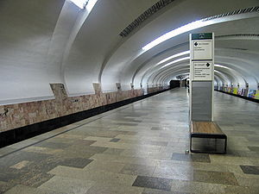
Почему дорогу на завод в народе называли «Веревочка»?
Много ли мы знаем о екатеринбургском метро?
Попробуйте ответить на вопрос: как связана станция метро «Уралмаш» и группа «Наутилус Помпилиус»? Что изображают бронзовые барельефы на стенах станции?
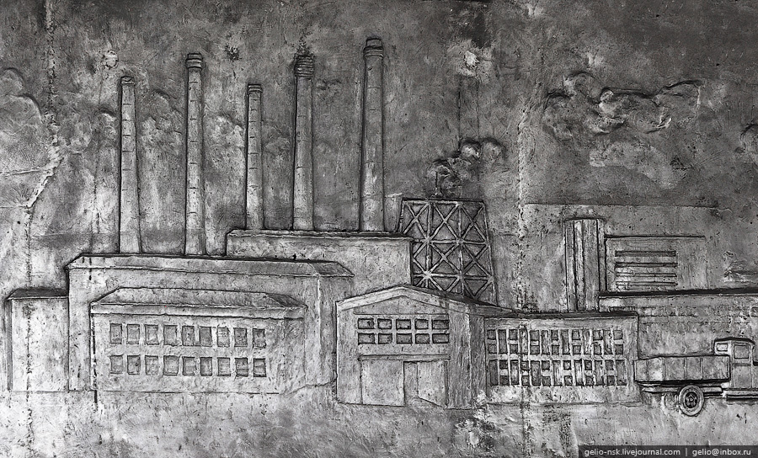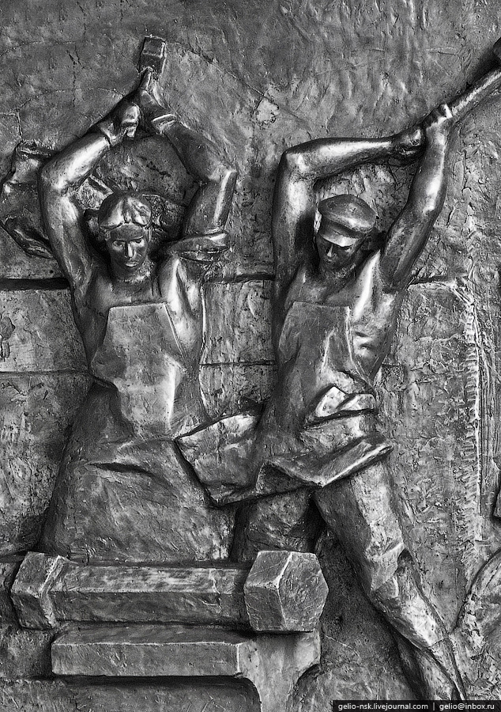

ОТВЕТ НА ЗАДАНИЕ № 1: Проспект Космонавтов
Основная транспортная магистраль, связывающая соцгород с центром города, - проспект Космонавтов. Эта дорога с начала 30-х г. и до космических полетов называлась просто и точно - шоссе УЗТМ. А еще раньше здесь была просто дорога в лесу, и называли ее Верхотурским трактом. Строители Уралмаша застали по его обочинам могилы с покосившимися крестами - там лежали колодники, умершие по дороге на каторгу в Сибирь, и другие путники. Эту дорогу в первые годы строительства называли «веревочкой», вроде единственное, что связывало город с Уралмашиностроем. Сначала по ней ходили пешком. Когда построили шоссе, добирались на работу либо на попутной лошади, либо в кузове полуторки, набившись как сельди в бочке. Наконец в 1931 г. был пущен трамвай, шесть вагонов. Маршрут Свердловск - Уралмашинострой. Сейчас транспортная магистраль расширена потоком машин, и уже несколько лет работает метро. За 13 минут электропоезд домчит вас от площади 1905 года до Уралмаша.

Станция метро «Уралма́ш» открыта 27 апреля 1991 года. Станция расположена на пересечении улиц Баумана/Машиностроителей и проспекта Космонавтов.
Оформление. Монолитный свод станции прорезан параллельными рёбрами по диагональным направляющим. По замыслу авторов, это должно напоминать резьбу винта, форму гигантских машин и придавать станции индустриальный колорит. Цветовая гамма интерьера здесь спокойная, сдержанная, без особой сочности и разнообразия природного камня. Боковые стены выполнены из серого и серо-белого нижне-тагильского мрамора, пол на платформе выложен гранитными плитами. В оформлении использовалось чугунное литье: узорные металлические пластины, мелкие детали и оригинальная фурнитура. Барельефы на торцевых стенах, посвященные труженикам Уралмаша, создал скульптор Владимир Егорович Егоров, буквы в слове «Уралмаш» вычертил Вячеслав Бутусов.
В оформлении использовалось чугунное литье: узорные металлические пластины, мелкие детали и оригинальная фурнитура. Работая над проектом станции метро «Уралмаш», коллектив архитекторов Уралгипротранса (С. Зиганшин, А. Иванов, Л. Луговая, Н. Чеботарева, В. Краев, М. Крылова, А. Александровская) решил «пропустить» вдоль путевых стен перронного зала нишу-ленту, в которой размещены вставки с барельефами всех орденов, сияющих ныне на знамени предприятия. По замыслу зодчих, образ этого сложного инженерного и градостроительного объекта у людей будет ассоциироваться с летописью Уралмаша, его становлением, неоценимым вкладом в укрепление мощи и авторитета страны.

ЗАДАНИЕ № 2 «УРАЛМАШ СПОРТИВНЫЙ»

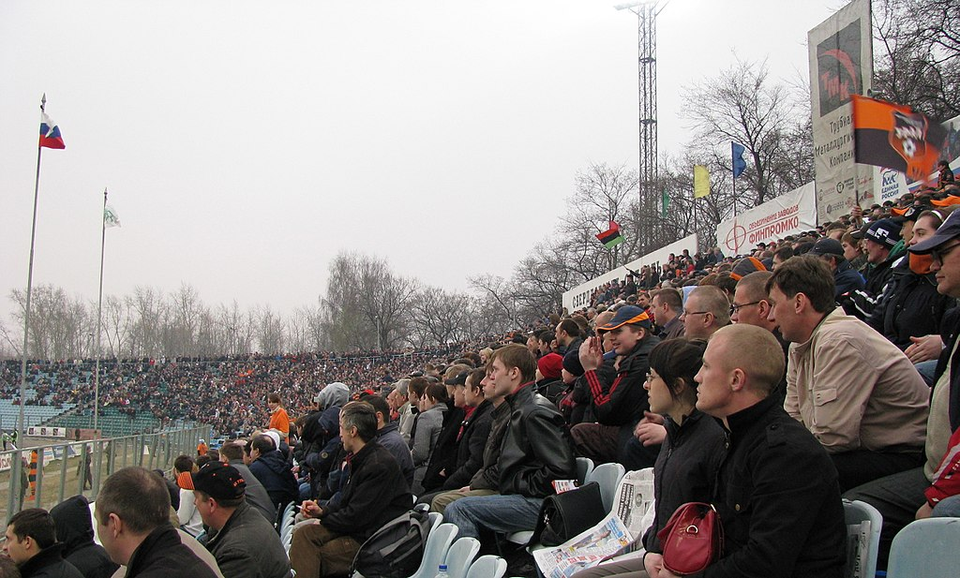

На этом поле «хозяйничают» шмели. Почему?


Узнай историю этого клуба. Найди на карте месторасположение поля, на котором проходят матчи этого клуба.

ОТВЕТ НА ЗАДАНИЕ № 2

«Урал» – российский профессиональный футбольный клуб из Екатеринбурга. Выступает в РФПЛ. Основан в 1930 году. Один из старейших футбольных клубов России, ведущий свою историю с момента основания команды «Уралмашстрой» при Уральском заводе тяжёлого машиностроения, затем неоднократно менявший своё название.
В Высшей лиге СССР выступал в 1969 году, в Высшей лиге России (ныне – Российская премьер-лига) с 1992 по 1996 годы и с 2013. Участник финала розыгрыша Кубка России 2016/17, а также полуфинала Кубка Интертото 1996 года. Трехкратный обладатель Кубка ФНЛ: 2012, 2013, 2018.
Главной домашней ареной клуба является «Екатеринбург Арена», реконструированная в рамках подготовки к чемпионату мира 2018 года. Во время реконструкции «Екатеринбург Арены» команда проводила матчи на стадионе «СКБ-Банк Арена» (бывшем стадионе «Уралмаш», реконструированном в 2014—2015 годах).
У клуба есть несколько прозвищ: оранжево-чёрные, шмели. Кроме того, с 2005 года шмель также является официальным талисманом команды.

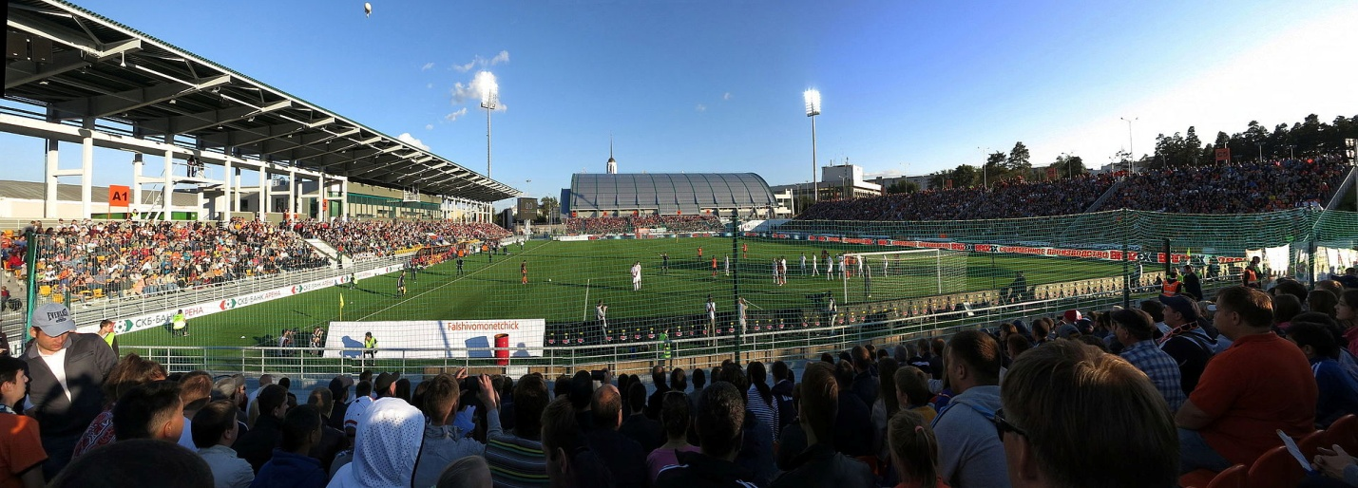

ЗАДАНИЕ № 3 «КУЛЬТУРНАЯ ЭВОЛЮЦИЯ»

Бульвар Культуры до конца пройди,
В огнях играя, открывается Дворец.
От кухни-фабрики – до славного пути
Сообщества талантов! Там, на сцене, каждый молодец!

Как связана «фабрика-кухня» и Дворец? Что между ними общего?

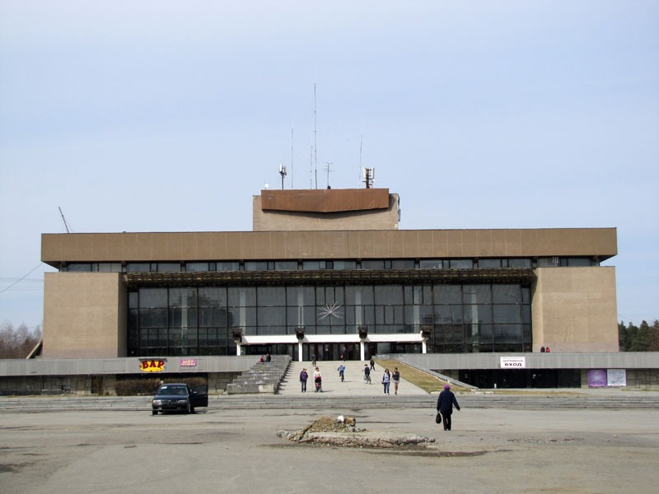

ОТВЕТ НА ЗАДАНИЕ № 3

Информационная справка:
Фабрика-кухня — крупное, механизированное предприятие общественного питания, получившее распространение в 1920—1930-е годы в СССР.
В 1937 году на бульваре Культуры построили огромное здание. Планировалось, что это будет масштабная фабрика-кухня: в строении были предусмотрены огромные цеха для варки супов, для жарки, для производства кваса, для разделки дичи. Было закуплено немецкое оборудование. В планах замахнулись на 100 тысяч обедов в сутки. Считалось, что при социализме люди будут вместе, сообща питаться, а женщины будут освобождены от домашнего рабства. Исходя из этой идеологии, во многих домах кухни делали крохотными, устанавливали плиты на две конфорки: ведь дома еду только подогревают, а не готовят. Но ничего из этой затеи не вышло. Дело в том, что при каждом цехе на заводе построили свою столовую, так что в обеденный перерыв из рабочих с территории завода почти никто не выходил. Ну, а уж привычка завтракать и ужинать в столовой попросту не прижилась. Так этот проект и прогорел. Причем не только у нас — во всей стране.

Сегодня это здание - ДК «Уралмаш» (старый) – Центр культуры «Орджоникидзевский» (б. Культуры, 3)

Дворец культуры УЗТМ (новый) – сегодня называется
Свердловский Государственный Областной Дворец Народного Творчества (ул. Фестивальная, 12)

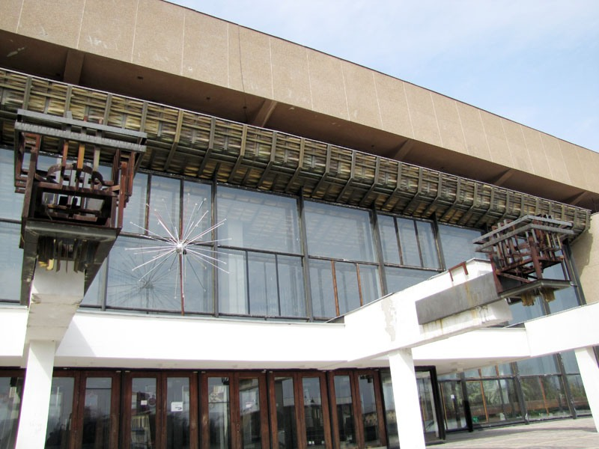

ЗАДАНИЕ ДЛЯ ВСЕХ ГРУПП: «ЗАВОД ПРОСИТ ПИТЬ»

И сказали они:
построим себе город и башню,
высотой до небес,
и сделаем себе имя прежде, нежели рассеемся
по лицу земли.
Бытие. Х1, 4
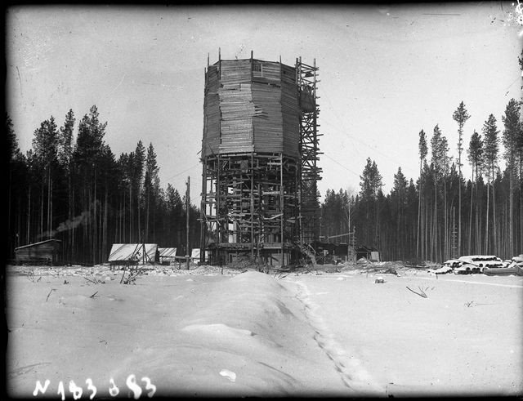
Построенная в 1928-31 годах, это была на тот момент крупнейшая по объему водонапорная башня в мире, а кроме того, это было одно из первых в СССР железобетонных сооружений. Сначала к проекту отнеслись с недоверием, включив в него боковые «ножки», а бак сделав металлическим. Однако бак прорвало через час после заполнения, на улицу выплеснулось 750 кубометров воды, которая устремилась большим потоком вниз по бульвару (по легенде, при этом смыло стоявшего на посту милиционера). Только после этого соорудили железобетонный бак, как и планировалось изначально.
О КАКОЙ БАШНЕ ИДЕТ РЕЧЬ?

ОТВЕТ НА ЗАДАНИЕ
«Белая башня»
Выбор места строительства всегда определялся наличием источников воды: для промышленных целей и для питья. Считалось, что для питья Исетская вода непригодна. Как раз неподалеку от стройплощадки плескалось полноводное озеро Шувакиш, на него и был основной расчет.
В марте 1930 г. разворачиваются работы по строительству постоянных сооружений и сетей водопровода, чтобы обеспечить подачу воды к центральному поселку и на заводскую площадку, проложить уличные сети и вводы в строящиеся дома, заложить сети к цехам. Параллельно закладываются коллекторы канализации.
Чтобы обеспечить соцгород и завод водой, на берегу озера Шувакиш установили насосные станции. Они подавали воду в водонапорную башню соцгорода, которая дальше распределяла ее по жилым домам и передавала на еще одну водонапорную башню, находившуюся на территории завода.
Водонапорные башни всегда проектировали на самом высоком месте. Башня соцгорода также завершала собой одну из его центральных улиц, являясь своеобразным символом новой индустриальной культуры. На ее проект был объявлен архитектурный конкурс среди специалистов Уралмашинстроя.
Уралмашевцы подошли к этой затее творчески: башня должна была подняться над всем соцгородом, организовать пространство. Объявили конкурс на лучший проект - победил М.В. Рейшер. И получилось нечто особенное. Как маяк, видна отовсюду, издали радовала глаз прохожего, шедшего по бульвару Культуры, пока ее не заслонило здание Дворца культуры.
Башня – воплощенный образец смелой и талантливой технической мысли, шедевр конструктивистской архитектуры. Эта башня символизирует в строительстве новую эру, эру бетона, демонстрируя возможности нового строительного материала. Высота башни - 35 метров. Четыре железобетонные колонны высотой в 20 метров держат плиту, на которой установлен бак для воды объемом 700 кубов. Надо сказать, что в 1931 г. это был самый большой бак в мире. Подобный этому был только в Чикаго, но и то меньше на 20 кубов. Бак варили прямо на месте электросварщики цеха металлоконструкций. Сварка была еще новым делом, на Уралмаше в то время гремело имя сварщика В.Е. Волынко, вот он и был основным исполнителем этого гигантского бака. Бетонные работы вела московская организация "Техбетон".
Сегодня Белая башня является одним из главных символов района. Ее расположение на горке в перспективе улиц делает ее заметной, несмотря на подбирающуюся застройку.

ГРУППА 1 – «ОТЕЦ ЗАВОДОВ»
ГРУППА 2 – «НЕМЕЦКИЙ СЛЕД», или «УРАЛМАШ АРХИТЕКТУРНЫЙ»
ГРУППА 3 –
«УРАЛМАШ КУЛЬТУРНЫЙ»
ГРУППА 4 –
«ЗНАМЕНИТЫЕ ЛЮДИ УРАЛМАША»
ГРУППА 5 –
«УРАЛМАШ СОВРЕМЕННЫЙ»

ОТВЕТ 1 | ОТВЕТ 2
ОТВЕТ 3 | ОТВЕТ 1
ОТВЕТ 2 | ОТВЕТ 3
ОТВЕТ 1 | ОТВЕТ 2
ОТВЕТ 3 | ОТВЕТ 1
ОТВЕТ 2 | ОТВЕТ 3
ОТВЕТ 1 | ОТВЕТ 2
ОТВЕТ 3 | ОТВЕТ

Уважаемые коллеги!
Просим Вас ответить на следующие вопросы:

- Знали ли Вы о существовании КВЕСТ - технологии до семинара?
Да_____________________ Нет _________________
- Заинтересовала ли Вас лично эта форма работы? (обведите ответ)
- Да, это действительно актуальная и перспективная форма работы
- Да, но необходимо познакомиться с возможностями этой формы на уроках
- Да, но я не буду применять ее в своей деятельности
- Нет, эта форма работы не подходит для уроков «Искусства»
- Нет, эта форма работы мне не близка и не понятна

- Если Вас заинтересовал КВЕСТ, то что, по вашему мнению, он сможет изменить в Вашей педагогической деятельности?
___________________________________________________________________________
___________________________________________________________________________
____________________________________________________________________________

- Появилось ли у Вас желание для дальнейшего изучения данной формы работы?
Да _______________ Нет _____________ Не знаю _________________

- Оцените, пожалуйста, эффективность семинара по 5-тибалльной шкале:
1 | 2 | 3 | 4 | 5
Благодарим за участие в семинаре! До новых встреч!

Уважаемые коллеги!
Просим Вас ответить на следующие вопросы:

- Знали ли Вы о существовании КВЕСТ - технологии до семинара?
Да_____________________ Нет _________________
- Заинтересовала ли вас лично эта форма работы?
- Да, это действительно актуальная и перспективная форма работы
- Да, но необходимо познакомиться с возможностями этой формы на уроках
- Да, но я не буду применять ее в своей деятельности
- Нет, эта форма работы не подходит для уроков «Искусства»
- Нет, эта форма работы мне не близка и не понятна

- Если Вас заинтересовал КВЕСТ, то что, по вашему мнению, он сможет изменить в Вашей педагогической деятельности?
___________________________________________________________________________
___________________________________________________________________________
____________________________________________________________________________

- Появилось ли у Вас желание для дальнейшего изучения данной формы работы?
Да _______________ Нет _____________ Не знаю _________________

- Оцените, пожалуйста, эффективность семинара по 5-тибалльной шкале:
1 | 2 | 3 | 4 | 5
Благодарим за участие в семинаре! До новых встреч!

